

КОНКУРСНА ДОКУМЕНТАЦИЈА ЗА НАБАВКУ ДОБАРА БР.29. ИНВЕНТАР ЗА ВАНРЕДНЕ СИТУАЦИЈЕ

ОБРАЗАЦ ПОНУДЕ ЗА НАБАВКУ ДОБАРА

Број понуде
Назив понуђача
Адреса седишта понуђача
Особа за контакт
Одговорна особа/потписник уговора
Контакт телефон
Текући рачун и назив банке
Матични број
ПИБ
Електронска пошта

СПЕЦИФИКАЦИЈА

Ред.бр. | Опис добара | Јед.  мере | Количина | Јединична цена без ПДВ-а | Укупна цена без ПДВ-а
1. | Зидни ормарић за прву помоћ који садржи пуњење TS1 - садржај ормарића:  - калико завој, уткани руб 10цм*5м – 5 ком;  -Калико завој, уткани руб 6цм*5м – 5 ком;  -калико завој, уткани руб 5цм*5м – 5 ком;  -Калико завој, уткани руб 2,5цм*5м – 5 ком;  -индивидуални први завој тип II – 2 ком;  - стерилана газа 1м – 2 ком;  - стерилна газа 1/2м – 2 ком;  -стерилна газа 1/4м – 3 ком;  -вазелинска газа 10цм*10цм-2 ком;  -троугласта марама 100*100*140 густоће 20*19- 5 ком,  - санитетска вата (100гр),  - лепљиви фластер 2,5цм*5м – 3 ком;  -адхезиони завојни материјал 10цм*4цм – 5 ком;  -рукавице за једнократну употребу- 10 пари;  -сигурносна игла зихенадла – 10 ком;  -маказе са закривљеним врхом – 1 ком;  -термоизолациона алу фолија – 3 ком;  -маска за давање вештачког дисања за једнократну употребу – 5 ком | ком | 4
2. | Спасилачка носила – алуминијумска, макималне носивости 120кг, дужина у расклопљеном положају 214 цм, нето тежина 5кг; Транспортне димензије: 110*17*11цм; Материјал:  Рукохвати: пластифицирани алуминијумски профил; шарке: поцинковани челик; тканина: 100% полиестер; каишеви: полиестарска гуртна; шнале и регулатори: полиетилен | ком | 2
3. | Сет алата за ванредне ситуације – садржи: лопату, крамп, секиру 2кг, чекић (мацола 5кг), ћускија, тестеру за гвожђе (бонсек, ручна тестера за метал), клешта и испитивач напона  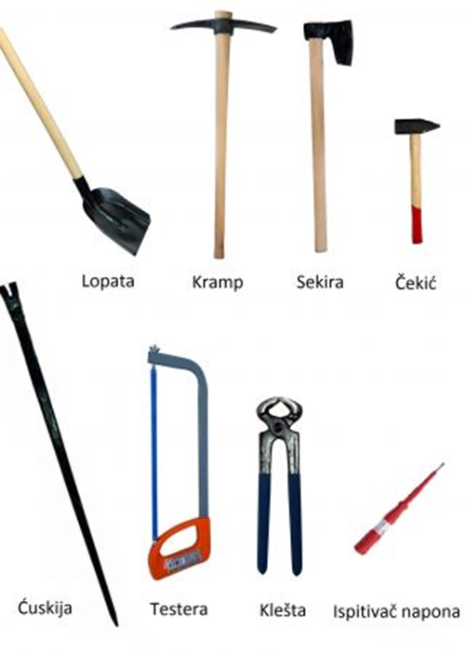 | ком | 2
УКУПНА ЦЕНА БЕЗ ПДВ-А
ИЗНОС ПДВ-А
УКУПНА ЦЕНА СА ПДВ-ОМ

РОК ВАЖЕЊА ПОНУДЕ: _____________дана (не може бити краћи од 30 дана) од дана отварања понуда.

РОК ИСПОРУКЕ: ____________ дана (не може бити дужи од 5 дана) од дана упућивања захтева Наручиоца.

УСЛОВИ И НАЧИН ПЛАЋАЊА: У року од 45 (четрдесетпет) дана од дана пријема исправног рачуна (фактуре) са тачно наведеним називима, врсти и количини испоручене робе.

У Нишу, ____.____.2025.године ПОНУЂАЧ

М.П. _____________________
(потпис овлашћеног лица)

Под пуном материјалном и кривичном одговорношћу, као заступник понуђача, дајем следећу

И З Ј А В У

Понуђач _______________________________________из ____________________, у поступку набавке добара број 29. Инвентар за ванредне ситуације, испуњава све услове дефинисане конкурсном документацијом за предметну набавку и то:
- да је регистрован је код надлежног органа, односно уписан у одговарајући регистар;
- да он и његов законски заступник није осуђиван за неко од кривичних дела као члан организоване криминалне групе, да није осуђиван за кривична дела против привреде, кривична дела против животне средине, кривично дело примања или давања мита и кривично дело преваре;
- да није изречена мера забране обављања делатности на снази у време објаве/слања позива за доставу понуде;
- да је измирио доспеле порезе, доприносе и друге јавне дажбине у складу са прописима Републике Србије или стране државе када има седиште на њеној територији;
- да је поштовао обавезе које произлазе из важећих прописа о заштити на раду, запошљавању и условима рада, заштити животне средине и гарантује да је ималац права интелектуалне својине;

Понуђач овом Изјавом, под пуном материјалном и кривичном одговорношћу потврђује да је понуду у поступку набавке добара број 29. Инвентар за ванредне ситуације, поднео потпуно независно и без договора са другим понуђачима или заинтересованим лицима.

У Нишу, ____.____.2025.године ПОНУЂАЧ

М.П. _____________________
(потпис овлашћеног лица)

